Муниципальное казенное общеобразовательное учреждение
средняя общеобразовательная школа села Аян

Конспект открытого занятия
по дополнительной общеразвивающей программе «Чудеса из войлока»
«Изготовления броши – цветка с использованием декоративных волокон»
Группа 1 года обучения
Возраст – 7-10 лет.
Автор: педагог дополнительного образования
Бахтушкина Алиса Вячеславовна

Аян, 2019
Открытое занятие в д/о «Чудеса из войлока»
«Изготовления броши – цветка с использованием декоративных волокон»
Дата проведения: 06.04.2018г., 16.20,
Место проведения: каб. 38
Продолжительность занятия: 90 минут.
Возраст учащихся: 7-10 лет.
Количество учащихся: 12 человек.
Цель: создание условий для формирования интереса к декоративно - прикладному творчеству через знакомство с новыми творческими направлениями в войлоковалянии и изготовление броши – цветка с использованием декоративных волокон.
Обучающие:
- - знакомить детей с историей возникновения войлоковаляния и с шерстью мериносной овцы;
- - знакомить с видами декоративных волокон и их использовании в технике мокрого валяния из шерсти;
- - формировать навыки работы с войлоком.
Воспитательные:
- - воспитывать аккуратность, самостоятельность, сосредоточенность;
- - формировать интерес учащихся к культурно – историческому наследию России, к русским народным традициям;
Развивающие:
- - развивать творческое мышление учащихся, воображение, эстетический вкус;
- - развивать коммуникативные навыки;
- - развивать эмоционально – волевую сферу ребёнка.
Планируемый результат:
- - возникновение желания у учащихся больше узнать о новых тенденциях в валянии из шерсти.
- - самостоятельное изготовление броши – цветка.
В процессе занятия у детей формируются следующие УУД:
Познавательные:
- самостоятельное создание броши – цветка;
Коммуникативные:
- умение выражать свои мысли, рассказывать о своём любимом занятии;
- взаимопомощь и взаимоконтроль по ходу изготовления броши;
- умение с помощью вопросов получать необходимые сведения от товарищей.
Личностные:
- развитие познавательных интересов, учебных мотивов;
- знание основных моральных норм (культура поведения, ответственность);
- формирование моральной самооценки (самокритичность);
- развитие доброжелательности, доверия и внимательности к сверстникам, готовности к сотрудничеству и дружбе, оказанию помощи тем, кто в ней нуждается;

- Регулятивные:
- умение действовать по заданному алгоритму в процессе создания броши;
- оценка проделанной работы по качеству сделанной своими руками игрушки (рефлексия);
Тип занятия: изучение нового материала.
Вид занятия: комбинированное – изложение теоретического материала, практическая деятельность, игровая деятельность.
Методы обучения: словесный, наглядный (метод демонстрации), практическая работа.
Материально-техническое обеспечение.
Презентация (экран, мультимедийная установка). Образец поделки, войлок: шерсть мериноса 18 мкн. Декоративные волокна: вискоза, шёлк, лён. Пузырчатая плёнка, мыльный раствор. Нитки красные, иголки. Для рефлексии две карточки зелёная и жёлтая.
План занятия.
- Организационный момент 3 мин.
- Целеполагание 2 мин.
- Мотивация учащихся на занятие 1мин
- Изложение нового материала 17 мин.
- Практическая работа 48 мин.
а) Первый этап мокрого валяния. Раскладка шерсти 15 мин.
4. Игровой момент 10 мин.
б) Второй этап мокрого валяния. Валяние изделия 23 мин.
- Подведение итогов занятия 3 мин.
- Рефлексия 5 мин.
Ход занятия
Этапы занятия | Деятельность педагога | Деятельность воспитанника
Организационный момент  Целеполагание  Мотивация учащихся на занятие  Изложение нового материала.  Практическая работа.  а) Первый этап мокрого валяния. Раскладка шерсти  Игровой момент  б) Второй этап мокрого валяния.  Подведение итогов занятия  Рефлексия | - Здравствуйте ребята ! Здравствуйте гости!  Мне хочется сегодняшнее занятие начать такими словами.  Вдаль идёт дорога –  Будет знаний много.  Так дерзай, дружок, учись,  Не болтай и не ленись,  Не отлёживай бока –  Путь дорога нелегка.  Мы с вами уже год идём по дороге знаний с каждым новым занятием мы узнаем всё больше нового и интересного о валянии из шерсти , и сегодня очередное занятие, на котором мы с вами познакомимся с историей войлоковаляния и новым видом шерсти, узнаем историю её возникновения, какие декоративные волокна используют в валянии, а также каждый из вас создаст своё неповторимое украшение – брошь - цветок. (Показывает образец)  - Шерсть – уникальный натуральный материал, единственный, обладающий валкоспособностью, что позволяет ее волокнам переплетаться между собой, а затем соединяться и сокращаться при механическом воздействии в условиях определенной температуры и влажности.  - А как же возникло валяние из шерсти?  Слайд 1,2  - История валяния связана т с легендой о Великом потопе. В ней рассказывается о том, как в Ноев ковчег были согнаны разные звери, в числе которых были и овцы. Им приходилось находиться в маленьких помещениях, их шерсть падала прямо на пол, по которому они ходили. Куски шерсти то и дело попадали под копыта животным, а когда Потопу пришёл конец, и овцы были выпущены, поверхность пола оказалась покрытой первым валяным ковром.  Слайд 3  Валяние из шерсти в первую очередь, связано с кочевниками, которые одомашнили овец. У натуральной шерсти есть способность сваливаться, т.е. образовывать войлок. Валяние самая древняя техника изготовления текстиля на Земле. Археологи датируют возникновение первых валяных изделий 8000 летним возрастом. Древние люди начинали валять из найденной шерсти диких животных. И только потом они научились прясть, вязать и изготавливать ткани.  Слайд 4  Валяние войлока (англ. felting, нем. filzen)—способ приготовления шерстяного материала у кочевников евразийских степей, горных скотоводов Тибета, Памира, Алтая, Кавказа, Карпат и Балкан.Это изобретение кочевников вошло в общемировую культуру.  Слайд 5  Они делали из шерсти дома, одежду (стельки, бурки и мужские головные уборы), предметы интерьера (ковры, дорожки, подушки), скотоводческое снаряжение (детали седла, чепраки (меховая подстилка под конское седло), и попоны для коня, большие войлочные сумки для перевозки грузов и др.), утварь (мешки для хранения чая, мелкой посуды и прочих мелких предметов), подстилки для новорожденных телят.  Слайд 6  Мастерство валяния из шерсти передавалось из поколения в поколение. Сегодня войлоковаляние превратилось в интересную форму художественного самовыражения. Уже давно в моде войлочные аксессуары и украшения из войлока, одежда, войлочные картины и игрушки.  Слайд 7  В технике валяния по прошествии многих лет практически ничего не изменилось. Однако в наше время выводят новые породы овец - мериносовые. Они славятся более тонкой и мягкой шерстью, из которой можно получить исключительно нежные изделия.  - Давайте послушаем интересные факты о шерсти мериносной овцы.  - Вот какими свойствами обладает шерсть мериноса.  - Сегодня мы многое узнали об истории войлоковаляния, о чудесных свойствах мериносной овцы. И сегодня мы с вами изготовим цветок – брошь из этой шерсти.  При изготовлении броши мы будем использовать декоративные волокна.  - Какое декоративное волокно вы знаете?  - Декоративные волокна придают матовому войлоку блеск и легкое мерцание, сложные переплетения, которые завораживают взгляд.  - Декоративных волокон существует много, мы будем использовать вискозу, шёлк тусса и лён. (педагог показывает образцы)  - Итак, давайте приступим к практической части, напомните мне какой это способ валяния и что нам для него потребуется?  - Берём плёнку, пузырьками вверх, раскладываем шерсть, делаем 3 круга, сверху на круги выкладываем декоративные волокна.  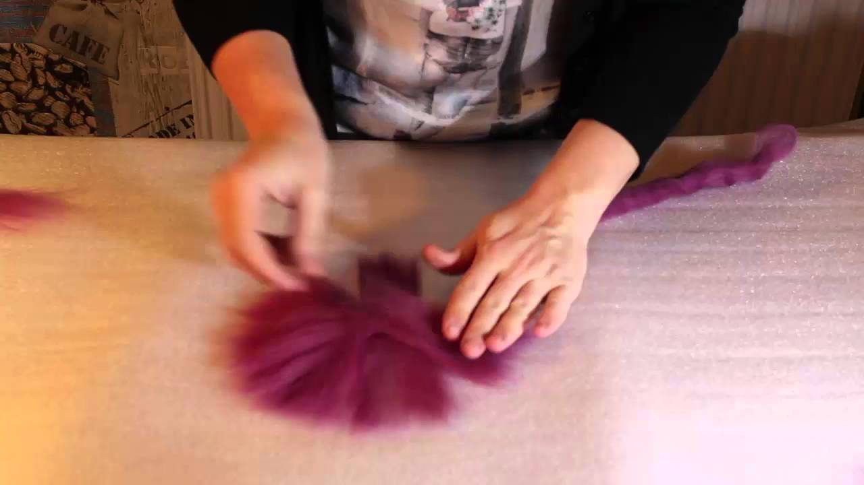  Смачиваем мыльным раствором накрываем пузырчатой плёнкой и трём.  -Что- то мы засиделись, давайте поиграем.  Игра Построились!»  Игроки выбирают ведущего и встают вокруг него. Педагог дает команду: «Постройтесь по весу!».  Строиться можно по любым признакам. Например:  - по длине волос;  - по росту;  - по длине фамилии;  - по 1-й букве в имени в алфавитном порядке;  - по возрасту;  - по дате рождения.  - Наши волокна сцепились, и мы переходим к следующему этапу, верхнюю пузырчатую плёнку убираем, заготовки трём о пузырчатую плёнку, периодически растягивая края.  - Мнём в руках наши заготовки, периодически расправляя.  - Как определяем свалялось изделие или нет?  - Отложим в сторону наши цветы. И сделаем пестики.  - Берём тонкие прядки шерсти, смачиваем в мыльном растворе. И трём между ладоней до плотного состояния.  Теперь соединяем наши детали при помощи иголки с ниткой.  Цветок готов.  - С какой шерстью мы сегодня познакомились?  - Какие интересные факты о шерсти мериноса вам запомнились?  - Какие декоративные волокна, мы использовали при изготовлении изделия?  -Я считаю, что наше занятие прошло с пользой, но мне бы хотелось знать, как именно вы оцениваете нашу совместную работу.  Перед вами две карточки: зелёная и жёлтая. Если вам понравилось наше занятие: это было актуально, полезно, интересно покажите мне зелёную карточку. Ну а если это всё вас совсем не тронуло – покажите жёлтую карточку.  Спасибо всем участникам занятия, до новых встреч | .  Слушают педагога.  .  Дети читают заранее подготовленные доклады.  Факт №1  Мериносы вплоть до 18 века разводились исключительно в Испании. Вывоз овец этой породы за пределы страны карался смертной казнью. В средневековье изделия из шерсти мериносов было позволено носить только членам королевской семьи. Сейчас основным производителем мериносовой шести в мире стала Австралия, где поголовье овец мериносов составляет около 155 миллионов.  Факт №2  Шерсть мериноса – это самый дорогой из видов шерсти.  Факт №3  Шерсть мериносов тоньше шерсти других пород овец. Именно поэтому одежда из шерсти мериноса – это гипоаллергенная одежда.  Факт №4  Мериносы – настоящие рекордсмены по количеству производимой ими шерсти. С одного барана ежегодно можно состричь до 15 кг руна, в то время как другие породы овец могут произвести не более 7 кг шерсти за год.  Факт №5  Шерсть из мериноса считается одной из самых лучших. Вещи из нее получаются очень теплые, легкие и практичные, они имеют отличные антибактериальные свойства, не вызывают раздражений и прекрасно подходят для маленьких детей.  Ответы детей. (вискозу)  Мокрое валяния, потребуется плёнка-пупырка, шерсть и мыльный раствор.  Дети играют  Дети работают  Ответы детей (Готовое изделие должно быть плотным и плоским, при сваливании волокна шерсти плотно прилегают друг к дружке, а значит поверхность полотна не должна быть «пушистой», В готовом изделии, войлок должен быть плотным и не должен смещаться при "растирании")  Ответы детей  Дети поднимают карточки

Литература.
- Абрамова М.А. «Беседы и дидактические игры на уроках по изобразительному искусству», М., 2004.
- Дружинин С.Н. «Левитан», 1963.
- Лободина Н.В. Изобразительное искусство. Поурочные планы по программе Б. М. Неменского. - Волгоград: Учитель, 2006.
- Шпикалова С.П. «Изобразительное искусство», М., 2000.
- Люцкевич Л. Игрушки в технике фильц. – М., Эксмо, 2008.
- Люцкевич Л. Модные украшения в технике фильц – М., Эксмо, 2009.
- Мамонова М., Бублик В., Красникова Г. Всё о войлоке и фильцевании.

Интернет - источники
3. http://festival.1september.ru/articles/419203/ - фестиваль педагогических идей.
4. http://4stupeni.ru/stady/konspekt_3_lit/504-bunin-listopad.html - сайт учителей начальной школы «4 ступени».
5. http://nsportal.ru/detskiy-sad/muzykalno-ritmicheskoe-zanyatie/2013/11/08 - социальная сеть работников образования

